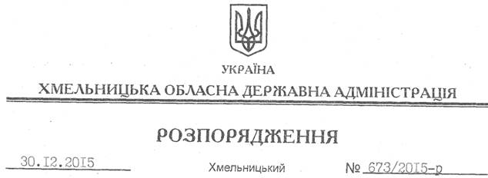

Про надання дозволу на розроблення технічної документації із землеустрою щодо встановлення (відновлення) меж земельних ділянок водного фонду в натурі (на місцевості) КП “Сахнівське”

На підставі статей 6, 13, 21, 39 Закону України “Про місцеві державні адміністрації”, статей 17, 59, 122, 123, 124, частини 2 статті 134 Земельного кодексу України, статті 51 Водного кодексу України, статтей 22, 55 Закону України “Про землеустрій”, розглянувши заяви комунального підприємства “Сахнівське”, зареєстровані в облдержадміністрації 08.12.2015 за № 99/8279-11-26/2015, 99/8280-11-26/2015, та надані матеріали:
1. Надати дозвіл КП “Сахнівське” на розроблення технічної документації із землеустрою щодо встановлення (відновлення) меж земельних ділянок водного фонду в натурі (на місцевості) площами 20,4215 га та 184,0532 га, які розташовані за межами населеного пункту на території Сахновецької сільської ради Ізяславського району, з метою подальшої передачі у користування на умовах оренди для рибогосподарських потреб.
2. КП “Сахнівське” при розробленні технічної документації із землеустрою щодо встановлення (відновлення) меж земельних ділянок водного фонду в натурі (на місцевості) забезпечити дотримання вимог чинного законодавства.
3. Контроль за виконанням цього розпорядження покласти на заступника голови облдержадміністрації відповідно до розподілу обов’язків.

Перший заступник
голови адміністрації В.Процюк

